Scaloppine tacchino con vino e prezzemolo

Preparazione
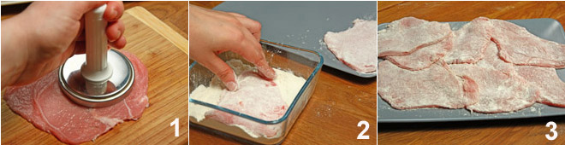
La prima cosa da fare per preparare le scaloppine al prezzemolo è la preparazione della carne che va battuta (1) e infarinata (2-3) per bene da entrambi i lati.
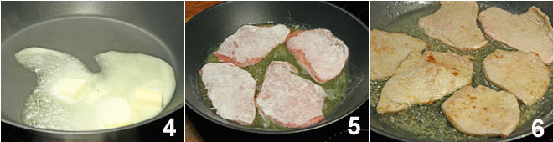
Quindi prendete una padella capiente e fate sciogliere 50 gr di burro (4), unite le scaloppine (5) e fatele rosolare da entrambi i lati (6) a fuoco vivace.
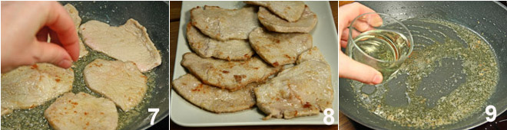
Salate le scaloppine (7) e, una volta cotte, toglietele dalla padella e tenetele in caldo (8), quindi, utilizzando la padella dove avrete fatto cuocere la carne, stemperate il fondo di cottura con il vino bianco (9) e fate poi restringere il sugo sempre tenendo il fuoco allegro.
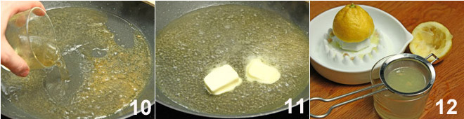
Quando il vino sarà evaporato aggiungete il mestolo di brodo (10) e, mescolando, unite il restante burro (11) e il succo di limone filtrato (12-13).
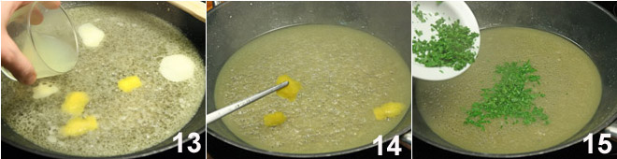
Se preferite potete anche insaporire il sugo con alcuni pezzi di buccia di limone (13) che preleverete una volta che il sugo si sarà addensato (14). Aggiungete infine il prezzemolo tritato (15),
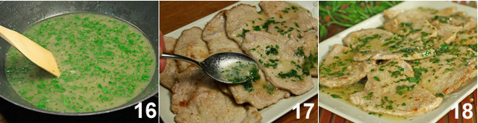
fate cuocere per qualche minuto (16), aggiustate di sale e di pepe e poi spegnete il fuoco. Disponete le scaloppine su un piatto da portata e irroratele con il sugo ottenuto (17-18) e... buona scarpetta!

■ Consiglio
Se il sughetto delle scaloppine risultasse troppo liquido, aggiungete un cucchiaino di farina preventivamente sciolto in poca acqua fredda, lentamente e mescolando energicamente, per evitare il formarsi di grumi. Se nonostante tutto i grumi si formassero, passate tutto il sugo al setaccio (o colino).

■ Curiosita'
Scaloppina è un termine molto usato anche all’estero per indicare una fettina di carne di maiale o vitello (ma più recentemente anche di petto di tacchino), solitamente ricavata dalla fesa o dalla noce. Il suo peso deve aggirarsi intorno ai 50 gr circa, non deve contenere grasso o connettivi, e non dev’essere spesa più di ½ cm; deve essere appiattita col batticarne per darle forma ovale. La scaloppina è ideale per ricette con brevi cotture.

